Het park; agro-ecologische situatie en geschiedenis
Bron: Beheer en Inrichtingsplan Weusthag ed. 2024
1. Inleiding
Het Burgerpark Weusthag vormt het groene hart van de stad Hengelo. Met zijn 220 hectares is het een van de grootste stadsparken van Europa.
De lange geschiedenis van het Weusthag voert terug naar haar ontstaan uit een park rondom een havezate, welke werd omgeven door landerijen en ‘woeste gronden’. Heden ten dage is dit nog herkenbaar aan de gefragmenteerde structuur van het park waarbij sommige gedeeltes particulier eigendom zijn en andere van de gemeente of instanties, zoals een waterwinningsbedrijf.
“Een landschap is waardevol want het draagt de verhalen van de geschiedenis van het land met zich mee.”
Het coulisselandschap is zeer typerend voor Twente. Een coulisselandschap is een halfopen landschap dat wordt gekenmerkt door een lappendeken van kleine onregelmatige percelen die worden afgeschermd door ‘coulissen’ van heggen, houtwallen of muurtjes.
Een coulisselandschap is door zijn kleinschaligheid en de aanwezigheid van hagen en houtwallen van groot belang voor de lokale en regionale flora en fauna. Heggen en houtwallen fungeren als broedplaatsen voor de lokale fauna en hun netwerk als ecologische verbindingszones. Meidoorn, sleedoorn, olmen en eiken zijn typerend voor de hagen en houtwallen.
De heggen en houtwallen zijn ook bepalend voor het microklimaat in het coulisselandschap. Ze fungeren als windbrekers en ze beschermen de percelen tegen bodemerosie met name in heuvelachtige gebieden. Doordat zon en schaduw variëren met de plaats van de hagen en houtwallen ontstaan ideale omstandigheden voor vogels, amfibieën, vlinders etc.

2. Bodem
2.1. Geologie
Tijdens het Saalien, de voorlaatste ijstijd, zo’n 200.000 tot 130.000 jaar geleden, werden Noord- en Midden-Nederland (inclusief Twente) overstroomd met landijs afkomstig uit Scandinavië. Dit landijs duwde de bodem voort, voerde delen van de bodem mee en stuwde het op tot wallen, vandaar de naam stuwwallen. De stuwwallen van Oldenzaal, Ootmarsum en Enschede zijn zo ontstaan. Daar waar het landijs grote delen van de bodem meevoerde, bleven grote gaten achter, genaamd bekkens.
Hengelo ligt in zo’n bekken, het Bekken van Hengelo (zie figuur 2.1.).
Op de stuwwallen van Oldenzaal en Enschede ontspringen een aantal beken waaronder de Elsbeek, de Drienerbeek en de Berflobeek. Het water stroomt van de hoger gelegen stuwwallen naar de lager gelegen bekkens en daar waar water is, ontstonden nederzettingen. De nederzetting Hengelo is ontstaan op het punt waar de Elsbeek, Drienerbeek en Berflobeek samenkomen.

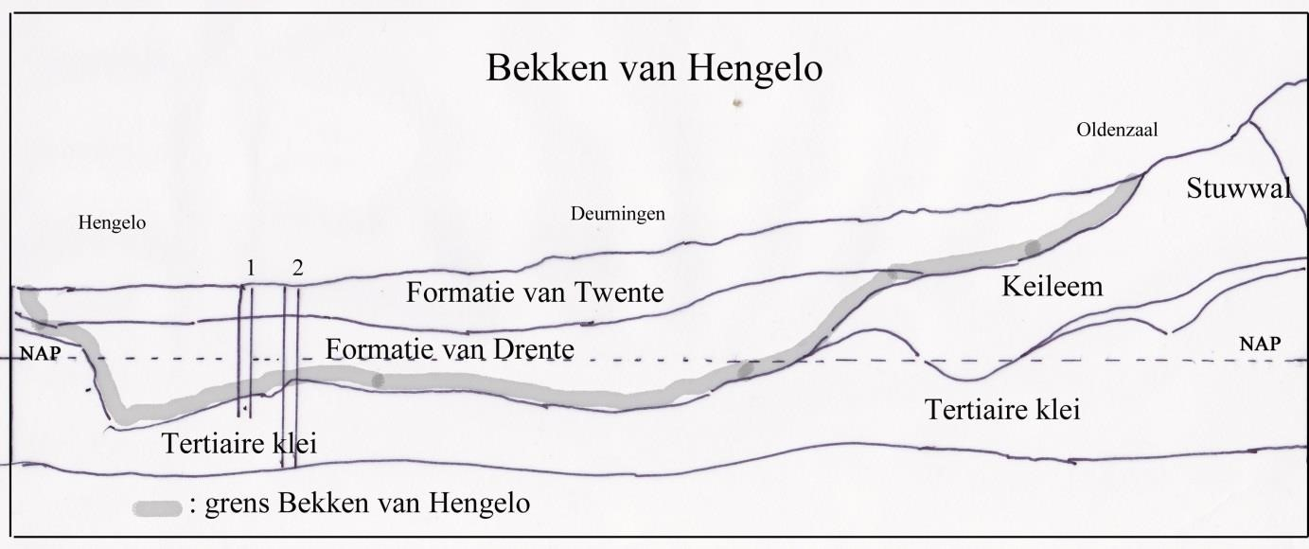
Figuur 1. Het bekken van Hengelo (bron; de ondergrond van Hengelo, Vereniging voor Veldbiologie, Juni 2014)

2.2. Bodemsoort
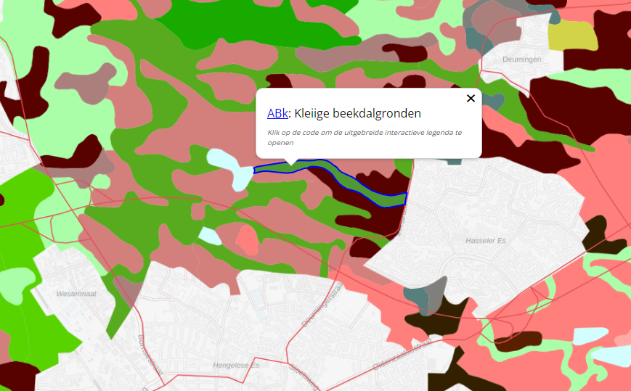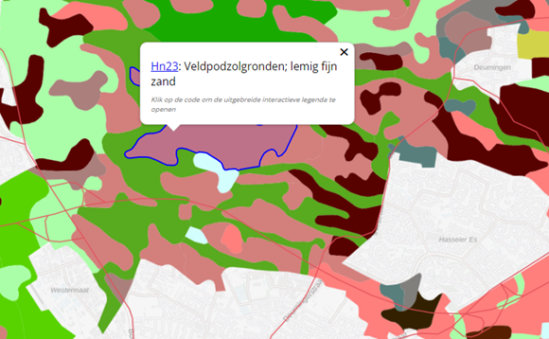
Bestudering van bovenste bodemlagen op de bodemkaart van Nederland (zie www.bodemdata.nl), laat zien van oorsprong in het Weusthag park twee bodemsoorten voorkomen, namelijk:
- Kleiige beekdalgronden
Deze komen vooral voor in Oost-Nederland en dan met name langs de Dinkel. Er komen weinig veengronden en moerige gronden in voor en meer zand-, zavel- en kleigronden. In de laagste delen worden beekeerdgronden met een zavel- of kleidek of leek-/woudeerdgronden aangetroffen. In de hogere delen zijn het meestal beekeerdgronden zonder zavel- of kleidek.
- Veldpodzolgronden met lemig, fijn zand en een dunne humushoudende bovengrond.
Echter, in deze classificatie is geen rekening gehouden met verstoringen die de mens heeft aangebracht aan de bodem. Het moge duidelijk zijn dat de aanleg van wegen, sportvelden, bebouwing en – niet te vergeten het storten van verontreinigde grond, zoals in de wei ten noorden van de A1- de oorspronkelijke bodemsoort heeft aangetast.

Desalniettemin is de soort grond van grote invloed is geweest op het historische gebruik. De vruchtbare beekdalgronden werden gebruikt voor de akkerbouw, terwijl op de zure, minder vruchtbare podzolgronden weidevelden ontstonden. Op deze zogenoemde ‘woeste gronden’, graasden kudden schapen.
2.3. Geschiedenis

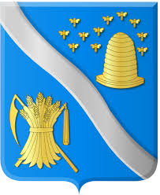
De geschiedenis van Hengelo gaat ver terug in de tijd. Uit opgravingen blijkt dat er op deze locatie al tienduizend jaar geleden mensen woonden. In de zestiende eeuw was Hengelo nog slechts een ‘klein en schamel dorp’. In de omgeving waren enkele rijke havezaten, zoals het Huys Hengelo en Twickelo. Willem van Ripperda, heer van het Huys Hengelo, was meermalen Drost van Twente en maakte zelfs deel uit van de afvaardiging die aanwezig was bij het tekenen van de Vrede van Münster in 1648, dat het einde van de Tachtigjarige Oorlog betekende!
De boerengemeenschappen op het platteland begonnen zich steeds beter te organiseren, waarbij de leden onderling afspraken maakten over o.a. het gebruik van de essen en weidegronden. Een dergelijke gemeenschap noemde men een marke en zo ontstonden de marken Woolde, Driene, Oele, Beckum, Twekkelo en Hasselo. Deze boerengemeenschappen leefden van de landbouw, veeteelt en huisnijverheid. Het huidige Wapen van Hengelo verwijst hier nog steeds naar (zie hiernaast).
Later concentreerde men zich in toenemende mate op de verbouw van vlas. De vezels van dit gewas zijn geschikt om garen van te spinnen en linnen mee te weven. Het spinnen werd door de vrouwen gedaan en in de wintermaanden werd door de mannen in de weefkamers bij de boerderijen en huizen het ‘lijnwaad’ geweven. Dit werd weer in de zomermaanden langs de oevers van de beken gebleekt.
Het einde van de Tachtigjarige Oorlog betekende ook vrijheid van godsdienst. Uitgeweken, protestantse Vlamingen hielpen de boerenbevolking met nieuwe technieken. De productie van vlas en linnen oversteeg daardoor steeds meer de vraag voor eigen gebruik en zo kwam de handel in textiel in Twente op gang. Bekende handelaren (toen fabriqeurs genoemd) waren Wolter ten Cate en Abraham ter Horst. Zij plaatsten bestellingen, kochten stoffen op en zetten deze elders weer af. Dit breidde zich steeds verder uit tot en met de industrialisatie in de 19e eeuw.
De industriële revolutie betekende dat in Hengelo en omgeving ook andere sectoren dan textiel zich ontwikkelden. De bouw van fabrieken en onderkomens voor de werknemers, leidde tot een grote vraag naar bakstenen. Rond 1880 richtte fabriqeur Sijbrand ten Cate een steenfabriek op, die later werd overgenomen door Henricus Rientjes. De familie Rientjes ontwikkelde ook het park achter deze fabriek, dat eerder onderdeel was van een sanatorium.
De klei voor de bakstenen kon worden gedolven in het nabijgelegen gebied en werd vervoerd met een klein spoorlijntje naar de fabriek. Later vulden deze afgravingen zich met water en zo ontstonden de zogenoemde kleigaten, die nu zo kenmerkend zijn voor het Weusthagpark.
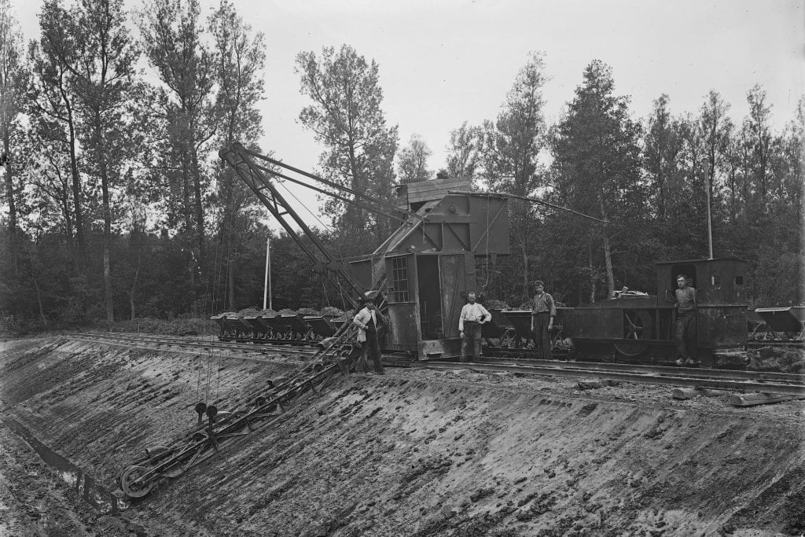
Figuur 2. Kleiwinning in het Weusthag (bron: https://indebuurt.nl/hengelo/)
Nadat het centrum van Hengelo grotendeels was verwoest aan het einde van de Tweede Wereld Oorlog, werden de bakstenen gebruikt voor de wederopbouw van Hengelo. Later werden ze o.a. ook gebruikt voor de bouw van de nieuwe woonwijk Hengelose Es. De fabriek sloot haar deuren rond 1975.
In de jaren vijftig was het een kapelaan van de St. Lambertus Kerk in Hengelo, de heer R.H.F. Hegge, die het initiatief nam om het woeste gebied, dat grotendeels onbegaanbaar was, bereikbaar te maken voor de Hengelose jeugd.
Dankzij verschillende schenkingen, o.a. van de Hengelose Bierbrouwerij en De Zusters van Groenloo, werd eerst in het klein, later in het groot, het parkgebied Weusthag ingericht.

Langzamerhand kreeg het park steeds meer het karakter van een verborgen stadspark. Verborgen, omdat er geen bewuste paden door het parkgebied liepen, en door het versnipperde gebruik, waardoor niet duidelijk meer is wat bij het parkgebied hoort en wat niet. Daarnaast breidde de stad Hengelo zich steeds verder uit, ook aan de noordzijde van het park, waardoor het park steeds verder werd ingeperkt. Langzamerhand groeit met name De Houtmaat uit tot een belangrijk recreatief centrum.

De cohesie van het park wordt echter significant verstoord met de opening van de Rijksweg A1 op 27 juli 1988. Deze ontlast weliswaar de binnenstad Hengelo van doorgaand verkeer, maar snijdt het Weusthagpark praktisch doormidden. Er ontstaat een Noordzijde en een Zuidzijde, slechts verbonden door een fietsbrug.

De ondergrond van het Weusthag, Vereniging voor Veldbiologie, juni 2014
Podzolgronden zijn volgens de Nederlandse bodemclassificatie minerale gronden met een duidelijke podzol-B-horizont en een A-horizont dunner dan 50 cm.

